Reglement Beleidsfocus Jeugdsport 2024
Acropolisplan 3.0
  - Voorwaarden tot deelname beleidsfocus Jeugdsport Acropolisplan 3.0
Clubs die wensen deel te nemen aan de beleidsfocus Jeugdsport en in aanmerking willen komen voor het ontvangen van subsidies dienen aan volgende voorwaarden te voldoen:
  - Inschrijven voor het Jeugdsportproject “Acropolisplan” bij Rugby Vlaanderen voor 31 januari.
  - Nieuwe leden 4x weken gratis training aanbieden. (TRY-licentie via ledenplatform Twizzit registeren)
  - Organiseren jeugdtrainingen minstens 1x/week gedurende 30x weken.
  - Minimum 1x promotionele actie per jaar organiseren (Startdag, Get Into Rugby Actie, Jeugdtornooi organiseren...)
  - Mogelijkheid aanbieden van gespreide betaling of verlaagde inschrijvingsgelden betreffende het lidmaatschap voor leden uit kansarme groepen.
  - Minimum over 20x jeugdleden beschikken. (Categorieën U6 t.e.m. U18)
  - Minimum 1x per jaar een informatieavond voor ouders organiseren met betrekking tot de werking en het algemeen beleid van de club.

  - Doel van het Acropolisplan 3.0
Rugby Vlaanderen wil zijn clubs kwalitatief sterker maken. Hiervoor tracht zij haar clubs een richtlijn te geven in de vorm van kwaliteitscriteria. Een club wordt via het Acropolisplan 3.0 aangemoedigd om te werken aan de zeven zuilen die voor Rugby Vlaanderen de basis van een goede kwalitatieve clubwerking uitmaken (zie figuur). De weergave van deze zeven zuilen helpen om zowel de clubs en Rugby Vlaanderen een inzicht weer te geven op de huidige en toekomstige toestand.
Per zuil zullen er minimum criteria worden vooropgesteld waaraan een club moet voldoen. Van zodra er voldaan wordt aan de minimum criteria van alle zuilen + de minimumvoorwaarden beschreven in 1.1, kan je als club aanspraak maken op een financiële subsidie. Deze subsidie zal berekend worden pro rata het totaal aantal behaalde punten in de 7x zuilen ten opzichte van de score van de andere clubs. Dit geeft een objectieve en gepersonaliseerde representatie op de kwaliteit van jeugdsport die aangeboden wordt, de indicatoren waar van de opportuniteiten tot groei en de mogelijk tot het verhogen van de jeugdparticipatie.
Elk seizoen zal er onder de noemer “het verhogen van de jeugdparticipatie”, een bijdrage voor de 3 clubs uit regionale divisie uitgereikt worden. De clubs die grootste groei realiseren in hun jeugdcategorieën (leden tot en met 18 jaar) gedurende 1 seizoen krijgen een subsidie van €1000 toegekend.
Daarnaast wordt er ook de mogelijkheid tot een extra project in te dienen rond 3x thema’s: "gelijkheid van kansen voor iedereen", "ethisch verantwoorde jeugdsport" of “aangename sfeer op de club”. Een werkgroep zal de ingediende dossiers beoordelen en een voorstel doen naar de raad van bestuur van Rugby Vlaanderen die dan de beslissing neemt.
Na elk seizoen zal in september tijdens een forum vergadering met de clubs de Kwaliteitslabels uitgereikt worden aan clubs die aan deze criteria voldoen (zie bijlage overzicht zuilen). Dit label weerspiegelt de jeugdvriendelijke sportclub en garandeert een zekere kwaliteit binnen de club. Het is als het ware de Michelin ster voor de Vlaamse Rugbyclubs.

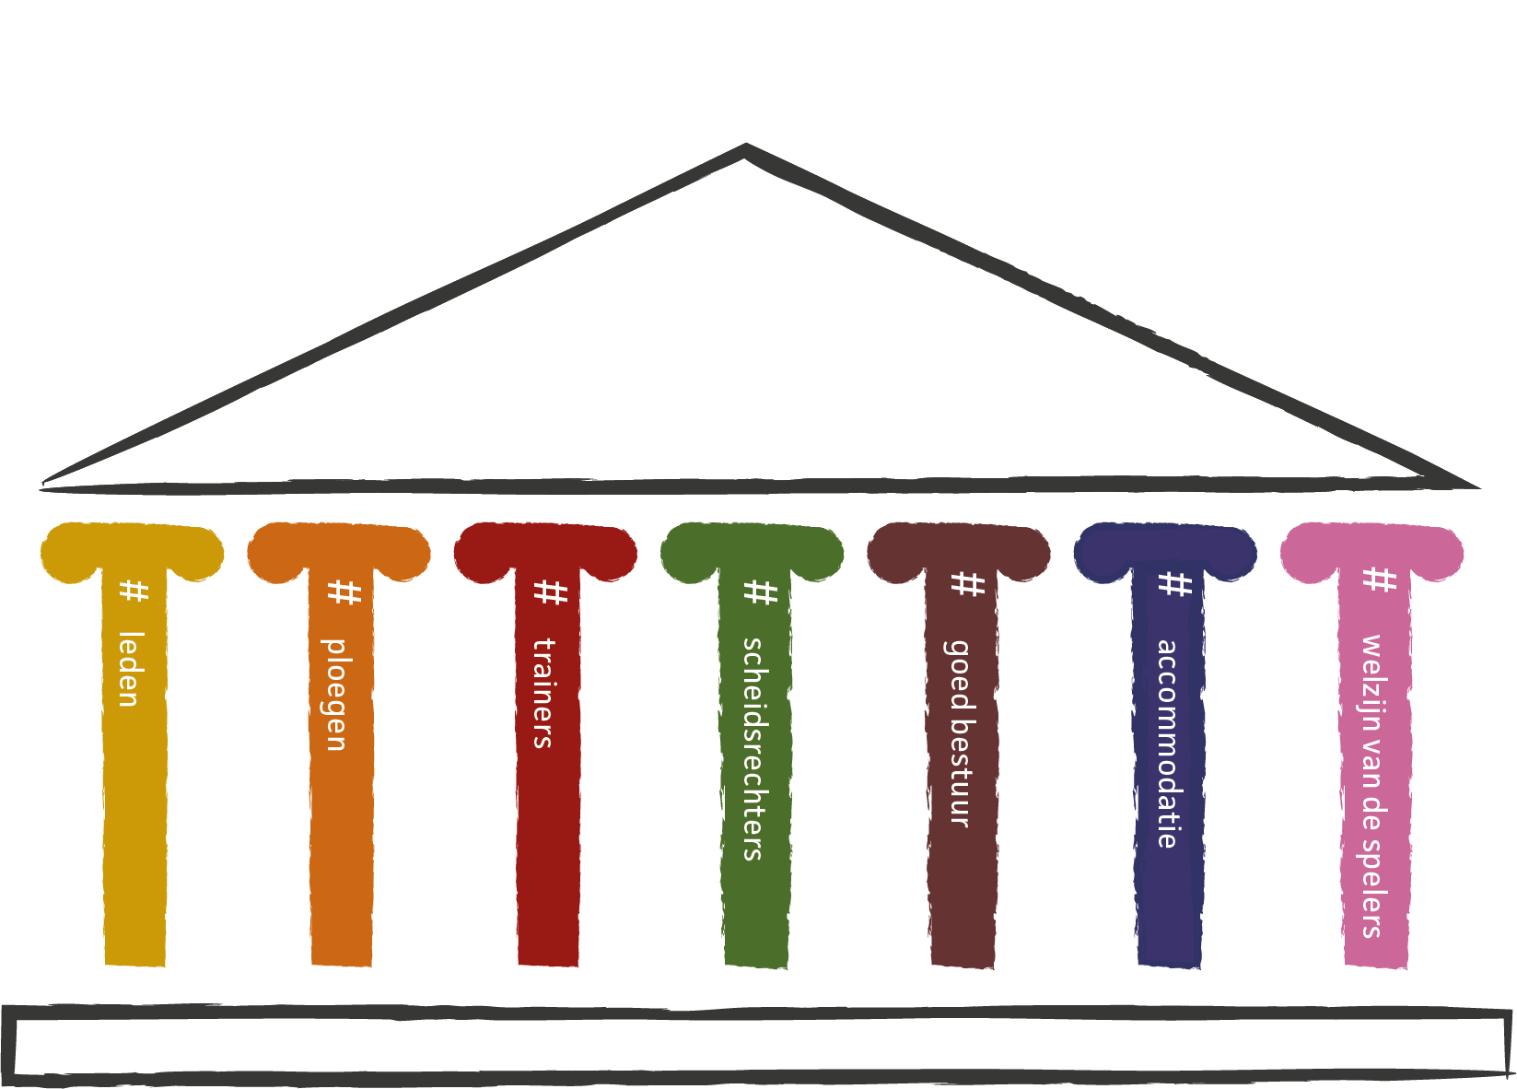

  - Monitoring en controle
Via ons ledenbestand Twizzit kunnen zowel de clubs als de federatie de huidige stand van zaken zien, 3x per jaar wordt hiervan een algemene tussenstand gegeven. Dit om de clubs te motiveren hiermee verder aan de slag te gaan zoals het aanleveren van vereiste bewijsstukken. (Periode december, maart en mei)
Daarnaast is er de mogelijkheid om vragen te stellen via het actieplan, dit kan om bewijsstukken/vragen of motivering toe te voegen. Het beheer en het aanspreekpunt vanuit de federatie kan hierop controle toepassen om vervolgengs punten toe te kennen/ te weigeren. Indien grotere wijzigingen moeten plaatsvinden, kan er rechtstreeks gecommuniceerd worden gecommuniceerd worden met de toegewezen federatiemedewerker. Ook voor deze is er een online meldpunt voor het beheer vanuit Twizzit.

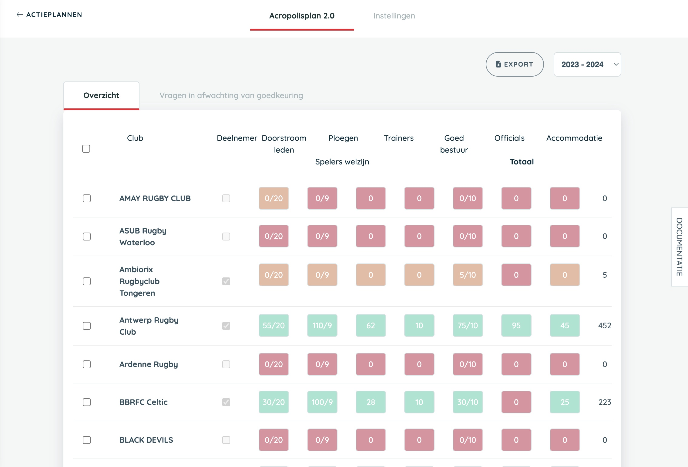
  - Terminologie
  - Ploeg: ententes zijn toegestaan per ploeg maar de club moet minstens over 5 licenties beschikken.
  - Tornooien: dit zijn jeugdtornooien die door de liga’s (Rugby Vlaanderen & LBFR) in samenwerking met Belgium Rugby worden georganiseerd.
  - U15 dames: dit is een ploeg bestaande uit speelsters van de categorie U15 (U13-U14-U15).
  - U18 dames: dit is een ploeg bestaande uit speelsters van de categorie U18 (U16-U17-U18)
  - Recreatief aanbod: een club beschikt over een recreatief aanbod: dit kan bijvoorbeeld een touchrugby, mutimove, wandelrugby, mixar of rugbyfit zijn. Of een ouder/veteranenwerking. De club moet minsten 16 weken dit aanbod doen.
  - Rugbyschool: categorie U6 tot U12.
  - Actieve scheidsrechters: deze fluiten minsten 10 wedstrijden per seizoen.
  - jeugdscheidsrechter: deze heeft minimum World Rugby level 1 (Niveau 1 FBRB) Match official gevolgd.
  - Terrein: een terrein is minstens 90m lang (speelveld) en 50m breed (speelveld) met een try-zone van minstens 5m lang.
  - Beleidsplan: een geschreven plan met een visie en missie waar de doelstellingen van de club duidelijk zijn.
  - Scheidsrechtercoach en Wedstrijdcommissaris: zijn actief van zodra ze 5x wedstrijden gedaan hebben.
  - Sportivos: Sportivos bestaat uit drie fasen (Sportivos Brons, Sportivos Zilver, Sportivos Goud) die de club op eigen tempo kan doorlopen om zo tot een alcohol- en drugbeleid te komen
  - “Geef tieners een stem”: Traject in samenwerking met Sport Vlaanderen die er op toeziet om jongeren een stem te geven in de clubwerking. Om zo ook de dropout van jongeren te beperken. https://www.sport.vlaanderen/geef-tieners-een-stem/

  - Evaluatie & Verdeling financiële middelen

Evaluatie:
Rugby Vlaanderen stelt per club een dossier samen (te raadplegen op ons ledenbestand in Twizzit). Op 1 juni wordt het dossier afgesloten en de score berekend. à zie bijlage “Criteria clubdossier 24-25”. Op basis hiervan worden gesprekken met de clubs opgezet met de intentie om via een promotionele actie de kwaliteit en participatiegraad van jeugdsport binnen de clubs te verhogen.
Verdeling financiële middelen:
De clubs ontvangen de volledige 100% van het toegekende subsidiebedrag, hierbij komt een extra bijdrage van Rugby Vlaanderen van 20% op het toegekende bedrag.
90% van het toegekende subsidiebedrag wordt rechtstreeks aan de clubs gegeven dit op basis van het totaal aantal punten dat een club behaald ten opzichte van het totaal aantal punten van alle clubs samen.
10% van deze middelen zijn ter beschikking van de clubs die een extra project indienen rond "gelijkheid van kansen voor iedereen" of " ethisch verantwoorde jeugdsport" of “aangename sfeer op de club”. Deze projecten zullen door een onafhankelijke jury beoordeeld worden en goedgekeurd door de raad van bestuur van Rugby Vlaanderen en kunnen dan een bedrag per project ontvangen. Uiteraard zullen de verschillende bedragen afhangen van de totale subsidies en het aantal projecten die we ontvangen voor onze beleidsfocus Jeugdsport. Indien er geen extra dossiers worden ingediend of deze niet bijdragen tot de één van de 3 mogelijkheden zal dit bedrag terug verdeeld worden over alle clubs naargelang hun puntentotalen.
Een extra budget van € 3.000 wordt voorzien vanuit Rugby Vlaanderen voor de 3x sterkste regionale jeugdstijgers in ledenaantal (tot en met 18 jaar). € 1000 per sterkste regionale jeugdstijger.
Timing uitbetaling:
De subsidies worden in juli van het subsidiejaar overgemaakt aan de clubs. Om de planlast van de clubs verminderen, zal er geen controle meer gedaan worden bij de clubs wat betreft de besteding van de subsidies. Wel zullen de clubs die extra subsidies ontvangen in het kader van sterkste groeiers moeten aantonen dat deze subsidies aangewend worden voor de jeugdwerking.

  - Kwaliteitslabel “ACROPOLISPLAN 3.0”
Omdat we een alles of niets principe toepaste, was het voor de clubs zeer moeilijk om te voldoen aan de kwaliteitscriteria. Daarom werd er beslist om via een 3 sterrensysteem te werken.
Minimum 750 punten behalen = 1* Label
900 punten = 2* Label
1050 punten = 3* Label
De maximum score voor 2025 bedraagt: 1350 punten
  - Bestedingsmogelijkheden:
Er zijn geen bestedingsverplichtingen meer, maar we verwachten van de clubs wel dat de ontvangen subsidies gebruikt worden voor hun jeugdwerking.

